Муниципальное бюджетное учреждение
дополнительного образования
«Центр дополнительного образования для детей»
р.п. Лысые Горы Саратовской области.

т\о «Экомониторинг»
Саратовская область, р.п. Лысые Горы.

Проектная работа на тему:
«Создание наглядного учебного пособия
по грибам»

Автор работы:
Рева Анна Александровна

Руководитель:
Валиахмедов Равиль Маратович,
педагог дополнительного образования,
МБУДО «Центр дополнительного
образования для детей»
р.п. Лысые Горы.

Консультант:
Муратходжаева СеварФархадовна,
педагог дополнительного образования
МБУДО «Центр дополнительного
образования для детей»
р.п. Лысые Горы.

2023 г
Содержание

Введение…………………………………………………………………….…..3
Актуальность……………………………………………………………………3
Цели и задачи проекта………………………………………………………….4
Физико-географические особенности района исследования………..............5
Строение гриба………………………………………………………………….5
Особенности микофлоры Саратовской области.…………………………….6
Виды грибов, выбранные для изготовления пособия………………………..7
Описание видов………………………………………………………………...8
Ботанические иллюстрации…………………………………………………...12
Заключение……………………………………………………………………..13
Список используемой литературы и других источников……………….…..13
Приложения …………………………………………………………..……….14-24

Введение.
Грибы, грибные места, грибной дождь, грибной суп, грибники... Какие
приятные ассоциации вызывают у каждого из нас эти слова. Грибы – это удивительные создания природы, таящие в себе и по сей день много загадок. Они так же, как растения и животные, постоянные спутники человека, обязательные участники его жизни и деятельности.
Большинство людей называют «грибами» лишь их съедобные разновидности, тогда как ядовитые грибы относят просто к «поганкам». Микологи (ботаники изучающие грибы), не делают таких различий. Термин «гриб» используется ими в собирательном смысле для обозначения всех крупных пластинчатых и трубчатых грибов, а также дождевиков, слизевиков и прочих представителей царства.
С практической точки зрения любого из нас в первую очередь
интересуют съедобные шляпочные грибы. Правда, вопрос о съедобности того
или иного вида гриба вызывает споры у людей разных стран и местностей.
Съедобных грибов в лесах средней европейской полосы России
насчитывается более 200 видов. Однако в пищу употребляют всего
лишь около 60 видов. Большинство же любителей довольствуется при сборе
5–7 «надежными» видами и лишь редкий грибник собирает 15–20 видов.
Объясняется это слабым знанием видового состава грибов населением. В основном по этой же причине из года в год остаются неиспользованными
85–90% грибных богатств. [2]

Актуальность:
Во время наших прогулок по лесам, которыми богат Лысогорский район, мы часто находим различные виды грибов. Встречаются, как всем известные, яркие мухоморы и многочисленные маслята так и редкий краснокнижный гигантский дождевик. Многие жители района собирают грибы в наших лесах и лесопосадках. Но, как выяснилось из разговоров с грибниками, не все они знают точные названия грибов и какие из них ядовитые. Честно сказать, я и сама не знаю всех грибов, которые мне встречаются во время прогулок по лесу. Однако, с некоторых пор, эта тема заинтересовала меня. Мне захотелось создать специальное пособие, которое будет состоять из рисунков и фотографий видов грибов, а также описаний к ним. Так как я занимаюсь в школе искусств, художественные иллюстрации я решила изготовить самостоятельно. Мне кажется, данное пособие поможет многим желающим подробнее узнать о некоторых видах грибов поподробнее. Данным пособием могут пользоваться и педагоги на занятиях по естественно научной направленности.

Цель: создать наглядное учебное пособие по грибам для занятий по естественно научной направленности.
Задачи:
- найти и подготовить материал для изготовления пособия
- отобрать несколько видов грибов, которые войдут в наглядное пособие
- подготовить фотографии грибов
- изготовить иллюстрации выбранных виды грибов для пособия
- выполнить окончательную сборку всех собранных материалов и изготовить учебное пособие по грибам.

Объект исследования: некоторые виды грибов, произрастающие в Лысогорском районе.
Предмет исследования: ядовитые и съедобные грибы Лысогорского района.

Физико-географические особенности
Лысогорский район расположен на юге Саратовского Правобережья на западном склоне Приволжской возвышенности в подзонах северной и типичной степи. На юге район граничит с Волгоградской областью.
Площадь района 2.3 тыс. км2. В районе проживают 20.9 тыс. чел., в том числе в р.п. Лысые Горы 7.5 тыс. чел.
Западный склон Приволжской возвышенности имеет слабо всхолмленный спокойный рельеф с преобладающими высотами 150—200 м. Территория района дренируется р. Медведицей и ее левыми притоками. Долина р. Медведицы обширна. В пойме и на левобережной террасе растут леса из дуба, липы, вяза, ольхи, клена остролистного. На правом берегу на эрозионных террасах, балках и вершинах холмов сохранились дубовые леса.
Под лесами и древесно-кустарниковыми насаждениями занято около 49 тыс. га, или 21.4% обшей площади района.
Богаторазнотравно-типчаково-ковыльные и разнотравно-типчаково-ковыльные степи на обыкновенных черноземах были за прошедшие века почти сплошь распаханы. Ныне в районе преобладают сельскохозяйственные ландшафты.

Климат
Климат в Лысогорском районе умеренно континентальный, чему присуще продолжительное сухое жаркое лето, зима морозная. Среднее количество дней с осадками — 12—15 в месяц, с туманами — в среднем 4—10 дней в месяц, с метелями — в среднем 4—10 дней в месяц. Весна короткая. В марте возможны метели, заносы на дорогах, в среднем 5—7 дней. Дней с туманами в марте в среднем 5—9. Весной, обычно с последней декады марта по третью декаду апреля, на дорогах с твёрдым покрытием вводится ограничение на движение большегрузного автотранспорта, начало которого приурочено к переходу среднесуточной температуры через 0. Осень не отличается из года в год постоянством погоды. Устойчивый снежный покров образуется в северных районах к 25 ноября, а в центральных и южных — с 29 ноября по 8 декабря.
Весна начинается в последней декаде марта. Лето длится 4,5 месяца и делится на три периода: «предлетье», «разгар» и «спад» лета. Осень начинается в середине сентября и продолжается до начала ноября. Зима начинается в первую декаду ноября. [1]
Строение грибов.

Грибы разнообразны по строению, среди них есть микроскопические формы, тела которых представлены одной или несколькими клетками, и более крупные организмы. В обиходе грибами обычно называют плодовые тела некоторых представителей царства грибов (шляпочных грибов).

Вегетативное тело гриба состоит из длинных тонких нитей — гиф (от др.-греч. hyphe [гифэ] — «ткань, паутина»). Гифы обладают верхушечным ростом и могут ветвиться, образуя густую переплетённую сеть — мицелий (от др.-греч. mykes [ми́кес] — «гриб»), или грибницу. Он погружён в субстрат (почву, древесину, ткани живого организма) или располагается на его поверхности и служит для поглощения воды и питательных веществ. Скорость роста мицелия зависит от условий среды и может достигать нескольких сантиметров в сутки.

Плодовое тело — это специализированная структура, служащая для размножения и образующаяся из переплетённых гиф мицелия. Функция плодового тела — образование и рассеяние спор. Не все виды грибов способны образовывать плодовые тела. Грибы, образующие плодовые тела, относят к группе (подцарству) высших грибов.

Главная уникальная особенность представителей Царства Грибов, которая есть только у них – основная часть их тела расположена не над землей (субстрате), а под ней. [6]

Вегетативное тело гриба состоит из длинных тонких нитей — гиф (от др.-греч. hyphe [гифэ] — «ткань, паутина»). Гифы обладают верхушечным ростом и могут ветвиться, образуя густую переплетённую сеть — мицелий (от др.-греч. mykes [ми́кес] — «гриб»), или грибницу. [7]

Они могут переплетаться друг с другом, образовывать узлы, срастаться вместе, образуя пленки или толстые жгуты, которые уже можно видеть невооруженным взглядом. [6]

Это – мицелий, грибница, состоящая из невидимого глазу ниточек – гиф. Гифы сложены из микроскопических, заполненных цитоплазмой, трубочек.

Их размеры могут составлять от одной клетки до нескольких квадратных километров, а продолжительность жизни – от нескольких дней до нескольких тысячелетий.

Некоторые группы грибов вступают в симбиотическую связь с высшими растениями образуя при этом – микоризу. Микориза - это симбиоз мицелия гриба с корнями высших растений. В таком взаимодействии выгоду получают оба организма. Гифы гриба оплетают корни растений, позволяя им сообщаться между собой и передавать различные питательные вещества и химические соединения. Микоризу образуют такие грибы, как подосиновики, подберёзовики, боровики, лисички, рыжики, маслята и другие.

Грибы растут везде, где только можно: в почве и на древесине, в мясе и молоке, на рогах и в навозе, на продуктах, на одежде и лекарствах, не резине, пластмассе и краске, в керосине и в стекле, на камнях и картинах, в пресной и соленой воде, на равнинах, в горах и пещерах. Но самое главное: без грибов жизнь на нашей планете была бы невозможной. [4]

Особенности микофлоры Саратовской области

Саратовскую область очень сложно назвать лесной зоной, богатой красивыми деревьями и густыми чащами. Но даже, несмотря на минимум лесных массивов, собрать много грибов у жителей Юго-восточной части России не так сложно, как может показаться на первый взгляд. Рассматривая реальные отзывы с фотографиями собранного урожая, можно сказать, что несмотря на маленькую экологически чистую территорию, грибники умудряются наполнить корзины и ведра доверху. Более 100 видов съедобных и условно-съедобных грибов подходят в качестве основного ингредиента к первым и вторым блюдам, закускам, сушению и заморозки, консервированию на зимние месяцы.
Саратовские леса, как и другие, разделяет грибы на четыре вида: съедобные, условно-съедобные, несъедобные и ядовитые. Собирать можно любые, в зависимости от того, для каких целей они необходимы. К примеру, мухоморы несмотря на свою несъедобную мякоть, можно использовать в качестве ингредиента для настойки или мази. Маслята и сморчки — употреблять в еду в жареном, консервированном и сушеном виде. Лисички и боровики подойдут для заморозки и заправки супов. Самыми вкусными грибами по праву считаются рыжики и лесные шампиньоны, волнушки, белые грибы и лисички. Второе место занимают летние и успенские опята, строчки и березовые губки. Третье место грибники отдают более простым по вкусу грибам, считающимися условно-съедобными. Речь идет о навозниках, млечниках и маховиках. [8]
В данной работе не имеет смысла перечислять все виды грибов произрастающих в Саратовской обрасти. Ограничимся лишь видами, отобранными для изготовления наглядного пособия.

Виды грибов, выбранные для изготовления пособия.
Объектами, для создания наглядного учебного пособия я решила выбрать несколько видов грибов, наиболее часто встречающихся в Лысогорском районе. Также одним из аспектов выбора именно этих видов я назову их эстетическую привлекательность для человека. Во время наших экскурсий мы часто наблюдали различные стадии роста и развития этих грибов. Они сразу же бросаются в глаза на прогулке, но не все знают их название, охранный статус и характерные особенности. Мой выбор пал на 9 видов грибов. Все эти виды, кроме дождевика жемчужного (Lycoperdon perlatum), условно можно отнести к одной группе – шляпочные грибы. Среди выбранных видов есть съедобные, условно съедобные и ядовитые представители.

Для определения видов грибов были использована специализированная литература:
- Ильина Т.А. За грибами! Карманный атлас-определитель. «Эксмо». Москва 2023.
- Вишневский М.В., Грибы. Атлас – определитель, МИФ 2020г.
- Матанцев А.Н., Матанцев С. Г., Карманный справочник грибника, (электронная версия).

- Бледная поганка Amanita phalloides (приложение 1)
- Гриб-зонтик пестрый Macrolepiota procera (приложение 2)
- Мухомор красный Amanita muscaria (приложение 3)
- Рядовка лиловоногая Lepista personata (приложение 4)
- Майский гриб Calоcybe gambоsa (приложение 5)
- Свинушка тонкая Paxillus involutus (приложение 6)
- Шапочка сморчковая Verpa bohemica (приложение 7)
- Шампиньон перелесковый Agaricus silvicola (приложение 8)
- Дождевика жемчужного Lycoperdon perlatum (приложение 9)

Описание видов:
Описание видов грибов было взято с сайта «Туристический Саратов» [9]

1. Бледная поганка (лат. Amanita phalloides) — смертельно ядовитый гриб из рода Amanita (мухоморов). Один из самых ядовитых грибов, своего рода феномен, ядовиты даже споры и мицелий. Бледная поганка предпочитает широколиственные и смешанные леса, образует микоризу со многими лиственными деревьями, в частности, с липой и дубом, растёт и в хвойных и в березняках, дубравах одиночно и группами с июня до осенних заморозков, предпочитает плодородные почвы, светлые лиственные и смешанные леса. Плодоносит одиночно или группами, встречается часто.
Как известно, яд бледной поганки, то есть аманитины и фаллоидины, весьма коварны — первые симптомы отравления проявляются только тогда, когда яд уже подействовал и предпринимать что-либо поздно — остается лишь надеяться на то, что доза была не слишком высокая. Относительно смертельной дозы источники несколько расходятся (очевидно, вслед за действительными колебаниями содержания токсинов в грибах в зависимости от климатических и прочих условий), но все сходятся на том, что доза эта очень невелика. Некоторые источники указывают, что для смертельного отравления достаточно 1 г сырого гриба на 1 кг живого веса. Если цифра и завышена, то незначительно. Известно, что один хороший экземпляр бледной поганки способен отравить несколько человек, и это уже не предрассудки западных перестраховщиков… [9]

2. Гриб-зонтик пёстрый (лат. Macrolepiota procera) — вид грибов семейства шампиньоновых. Русские синонимы: Гриб-зонтик большой, Гриб-зонтик высокий, Королевский шампиньон. Плодовые тела шляпконожечные, центральные, бывают очень крупных размеров. Свое имя он получил из-за внешнего сходства с раскрытым зонтом: большая шляпка в виде купола на высокой и тонкой ножке. Сапротроф (разрушают отмершие останки живых существ). Зонтик пёстрый произрастает с начала июня и до середины октября в светлых лесах на полянах и опушках, просеках и вырубках; встречается на открытых травянистых местах, лугах с высокой травой, в парках, на полях, огородах. Грибы предпочитают опушки и места с рассеянным солнечным светом, а темные участки лесов и чащ они не выносят.
Съедобный гриб, многие считают его одним из лучших. Молодые шляпки можно обжаривать на решётке или в панировке, иногда в сыром виде зонтик используется в салатах и бутербродах. Обычно жёсткие ножки, как правило, засушиваются и перетираются в порошок, являющий собой приправу с ярко выраженным грибным вкусом и запахом. Засушенные ножки можно не перетирать, а целиком варить в супах. [9]

3. Мухомор красный (лат. Amanita muscaria) — ядовитый психоактивный гриб рода Мухомор, или Аманита (лат. Amanita). Относится к условно-ядовитым грибам, вызывающие микоатропиновый (психотонический) синдром. Микоризообразователь преимущественно с берёзой и сосной. Растёт на кислых почвах, в лиственных, смешанных и хвойных лесах, , особенно часто в березняках, часто и обильно, одиночно и большими группами, с июня до осенних заморозков. Растет повсеместно, на тенистых полянах и опушках. Инсектицидные свойства, которые приписываются красному мухомору вот уже почти тысячу лет и из-за которых гриб получил свое название во многих языках мира, на границе наших тысячелетий подверглись сомнению. После проведения ряда наблюдений и экспериментов выяснилось, что вопреки распространенному убеждению, мухи умирают не из-за воздействия веществ, содержащихся в мухоморе, а по другой причине.
И хотя многие традиционные издания указывают красный мухомор как «смертельный», это неверно, так как они представляют красный мухомор куда более токсичным, чем он есть на самом деле. Токсические и психоактивные вещества хорошо растворяются в горячей воде, и употребление грибов, отваренных в нескольких водах, приводит к менее сильному отравлению, однако содержание ядов в плодовых телах может сильно варьировать, что делает употребление мухоморов в пищу опасным. [9]

4. Рядовка лиловоногая, или Синеножка (лат. Lepista saeva). Гриб легко увидеть и узнать – окраска бросается в глаза, и он довольно крупный. Странный для еды цвет, непривычная яркость не сразу привлекли грибников. Но, попробовав, оценили – вкус нежный, с легким фруктовым ароматом. Лиловоногие грибы рядовки растут преимущественно в лиственных лесах не испытывает склонности к определенному сорту дерева, но замечены обильные места в лесах с преобладанием ясеня. Можно увидеть в хвойных лесных массивах и лесопосадках, в которых преобладает песчаная почва.
Эти грибы растут колониями, образуя большие круги или ряды. Плодоносят в урожайный год — с середины весны, начинается уже в первой половине апреля и до устойчивых заморозков в ноябре. Но пик сбора их приходится на последнюю декаду августа и весь сентябрь.
Пищевые свойства лиловоногой рядовки хороши, этот гриб обладает приятным привкусом и по своим вкусовым качествам схож с шампиньонами. Синеножка пригодна для употребления в пищу, очень хороша в маринованном и отварном виде. Рядовка лиловоногая используется в медицине соответственно своим свойствам: антиоксидантным, противовоспалительным, противовирусным. Также снижает вязкость крови, нормализует сахар. [9]

5. Майский гриб или Рядовка майская (лат. Calócybe gambósa) — съедобный гриб рода Калоцибе семейства Лиофилловые. Другие названия: майский гриб, калоцибе майская, георгиев гриб, очень приметный гриб благодаря сильному мучнистому запаху и своему времени плодоношения. Майская рядовка предпочитает расти на песчаной почве в сосновых или берёзово-сосновых лесных массивах, обычно группами, образуя «ведьмины кольца», растет так же на открытой местности, в мелколесье, в зарослях редких кустарников, на лугах, пастбищах. Рядовки майские совсем неприхотливые в произрастании, не выбирают какие-то определённые леса или виды почв, поэтому их можно встретить в любых лесных массивах и лесопосадках. Майский гриб выбирает для произрастания самые разнообразные места: освещенные участки леса, обочины полевых и лесных дорог, негустую траву по краям полей, луга и сады, его можно найти даже в городских условиях, например, на клумбах или газонах. Рядовка майская считается очень хорошим съедобным грибом растет с апреля по июнь, особенно обильно плодоносит в мае в сезон сбора строчков и сморчков. В середине июня эти грибы полностью исчезают, давая место другим своим собратьям.
По мнению знатоков, вкус майского гриба не уступает даже лучшим осенним видам. Хотя относится к съедобным видам 4 категории, однако по полезным качествам не уступает даже говяжьей печени, именно этот вид считается самым вкусным среди представителей семейства Рядовок. К тому же плодовые тела содержат в себе множество полезных для организма человека веществ в оптимальных количествах, что не характерно для других разновидностей грибов. [9]

6. Свинушка тонкая (лат. Paxillus involutus) — гриб семейства свинушковых. Народные названия: Свинарь, свинорой, свинуха, свиное ухо, солопена, солоха, соломаха, дуни, дунька, коровник. В некоторых областях свинухами, свинками и т. п. Свое название свинушка получила за схожесть шляпки со свиным ушком. Свинушка растёт в лиственных и хвойных лесах, чаще всего в молодых березняках, дубравах, часто в смешанных сосново-березовых лесопосадках. Растет во влажных, тенистых местах, по окраинам оврагов и болот, на опушках около полян, а также около замшелых оснований берез и сосен, на корнях вывороченных деревьев. Встречается на влажной почве часто и обильно группами, реже одиночно. Плодоносит свинушка с середины мая и по середину октябрь.
В России, по итогам зарубежных исследований, запрещена к продаже с 1981 года. Многие источники, особенно свежих публикаций, утверждают, что гриб ядовит. Случаи возможных отравлений за рубежом и проведенные исследования привели к признанию ядовитости свинушки тонкой.
Многие источники, особенно свежих публикаций, утверждают, что гриб ядовит. По мнению исследователей, гриб опасен при регулярном многократном употреблении. Свинушка образует в организме человека накапливающиеся антитела, способные разрушать эритроциты (красные кровяные тела). Отравление может наступить через неопределенное время, которое зависит от количества накопленных антител и индивидуальных особенностей человека, точные данные не установлены. Возможно именно от этого, в итоге нарушаются функции почек. [9]
7. Шапочка сморчковая (лат. Verpa bohemica) — гриб рода шапочек семейства сморчковых. Своё название гриб получил благодаря некоторому сходству с настоящими сморчками и свободно сидящей на ножке шляпке. Сморчковые шапочки - одни из первых весенних грибов. Сезон апрель — середина мая, наиболее обильно плодоносит в первой половине мая четко направленным слоем. Всегда растёт возле осин, берёз и лип, так как она образует с ними микоризу. Часто растёт вокруг кустов черёмухи, с которой, возможно, образует микоризу. Часто всего встречается в осинниках среднего возраста с небольшим процентом берёзы, с очень небольшим кустистым подлеском, но почти без травы. Чаще встречается в низинах; расселяется вдоль ручьёв, канав и ям с водой.
Употреблять в пищу сморчковую шапочку можно только после предварительного отваривания в течение десяти минут. Далее его уже можно готовить самым разным способом: солить, мариновать, жарить, тушить и прочее. В старину их предпочитали тушить в сливках. Так их вкус становился ещё нежнее. Можно сморчковую шапочку и сушить, но в таком случае сохнуть она должна минимум один месяц. [9]
8. Шампиньон перелесковый (Agaricus sylvicola). Это условно-съедобный гриб. Его разрешено употреблять в сыром виде исключительно в молодом возрасте. Если же шампиньон старый — требуется термическая обработка.
В простонародье перелесковый шампиньон принято называть тонким, так как гриб отличается изящным силуэтом. Этот же фактор способствует тому, что грибники-новички часто путают его с опасными ядовитыми сородичами (бледной поганкой и желтокожим шампиньоном). Поэтому важно знать обо всех тонкостях внешнего вида.
Перелесковые шампиньоны любят плодородный грунт с большим количеством органических удобрений. Их часто встречают на территориях частных сельскохозяйственных угодий.
В природе гриб произрастает в лиственных и хвойных лесах, ельниках. Предпочитает такие деревья, как бук и ель. Если грибник увидит один шампиньон, то рядом обнаружит огромное семейство, так как перелесковый растёт многочисленными группами образуя “ведьмины круги”. [10]
9. Дождевик шиповатый, или дождевик жемчужный (Lycoperdon perlatum) — гриб из рода Дождевик семейства Шампиньоновые. Обычно гриб называют просто дождевик, редко дождевик съедобный, но есть и другие народные названия, лучше передающие суть гриба: Заячья картошка, Порховка, Пылевик, Пыжик, Табачный гриб, Чертова тавлинка, Дедушкин табачок, Волчий табак. Дождевики – уникальные представители семейства Шампиньоновые. Гриб предпочитает расти в лиственных или хвойных лесах, на лугах, травянистых полянах, часто встречается на пастбищах, около ферм и конюшен, так как любит унавоженные почвы. Плодоносят с начала лета до глубокой осени с начала июня до конца октября. Появляется чаще всего после дождя, чем и обязан своим русским названием. Его грибница может распространиться в почве на сотни метров вокруг поляны, где растет гриб. Это сапротроф, который часто селится на остатках растений, используя в качестве субстрата опавшую листву и ветки.
Грибы дождевики относятся к разделу условно-съедобных видов, принадлежат к IV категории съедобности, он обладает очень нежным и приятным вкусом. Их используют для приготовления блюд только в молодом возрасте, пока мякоть плотная и имеет белый окрас. Дождевик съедобен и имеет лечебные свойства. [9]

Ботанические иллюстрации грибов.

Для изготовления наглядного пособия я выбрала формат, в котором художественные иллюстрации сочетаются с фотографиями объектов в естественной среде обитания. По моему мнению данный формат позволит детальнее рассмотреть каждый вид гриба. Так как я учусь в художественной школе я в состоянии самостоятельно выполнить иллюстрации к работе.
Для изображения грибов я использовала акварельные краски, которые, по моему мнению, лучше всего могут передать текстуру и форму объекта.
Также в работе использована специальная акварельная бумага формата А. Данный размер позволит детальнее изобразить описываемые виды грибов.
Работа над производством пособия началась еще весной 2023 года. Первыми грибом в это время стала рядовка майская (Calócybe gambósa). Мне хотелась попробовать зарисовать данный вид с натуры, поэтому мы отправилась в лес на поиски гриба. Хорошо, что мой руководитель знал место где произрастает данный представитель. Сборы материала можно увидеть на фотографиях в приложении 10.
К наброскам я приступила в тоже день, пока плодовое тело свежее. И к концу дня почти закончила рисунок (приложение 11).
Плодовые тела других видов я рисовала и с фотографий из личного архива, и с изображений, найденных в сети интернет. Мне главное было передать общие черты каждого представителя.
Так как в этом году осенью была мало дождей, хороших представителей каждого из выбранных видов найти было сложно. Поэтому сделать достойные фотографии не представилось возможным. Для своего пособия я воспользовалась фотоматериалами, которые находятся в общем доступе в сети интернет. Не все сайты предоставляют информацию об авторах снимков, поэтому и я не смогла этого сделать. Фотографии подобраны с учетом особенностей каждого вида.

Заключение
Многие люди, с которыми я общаюсь, собирают грибы. И как выясняется, они путают некоторые виды, что может привести к печальным последствиям. Мне захотелось помочь педагогам и подготовить учебное пособие по грибам для занятий по естественнонаучной направленности. Я сама не грибник, но часто встречаю некоторые виды, в том числе в своем огороде.
В ходе выполнения работы я узнала, что грибной мир такой разнообразный. Есть виды, которые мы часто встречаем из-за их окраса, размера или многочисленности, однако бывают и очень редкие, малозаметные, но, тем не менее, интересные представители этого разнообразного царства. Данное пособие поможет обучающимся лучше отличать виды грибов, произрастающих в нашей местности, а для педагогов облегчит работу при объяснении донного вопроса.
Данная работа является первым этапом в популяризации видового разнообразия грибов Лысогорского района. Для начала я отобрала 9 видов. Надеюсь продолжить данную работу и собрать в нее максимальное количество представителей царства гробов нашего района.

Список используемой литературы и других источников:
- Стрельникова А.О., Дубовкина Л.М. Проект: «Создание экологического маршрута» р.п. Лысые Горы 2019г.
- Шутов, В.В. Грибырусскоголеса : учебноепособие /В.В.Шутов, К.А.Миронов, М.М.Лапшин. – Кострома: Изд-воКостром. гос. технол. ун-та, 2011.
- Ильина Т.А. За грибами! Карманный атлас-определитель. «Эксмо». Москва 2023.
- Вишневский М.В., Грибы. Атлас – определитель, МИФ 2020г.
- Матанцев А.Н., Матанцев С. Г., Карманный справочник грибника, (электронная версия).
- https://gribysobiraem.info/stroenie-griba-ot-gribnitsy-do-shlyapki/
- https://foxford.ru/wiki/biologiya/tsarstvo-griby
- https://gribysobiraem.info/griby-saratovskoj-oblasti/
- https://www.tursar.ru/page-dop.php?b=19&page=1
- https://ferma.expert/griby/shampinony/pereleskovyy/

Приложение 1
Бледная поганка Amanita phalloides

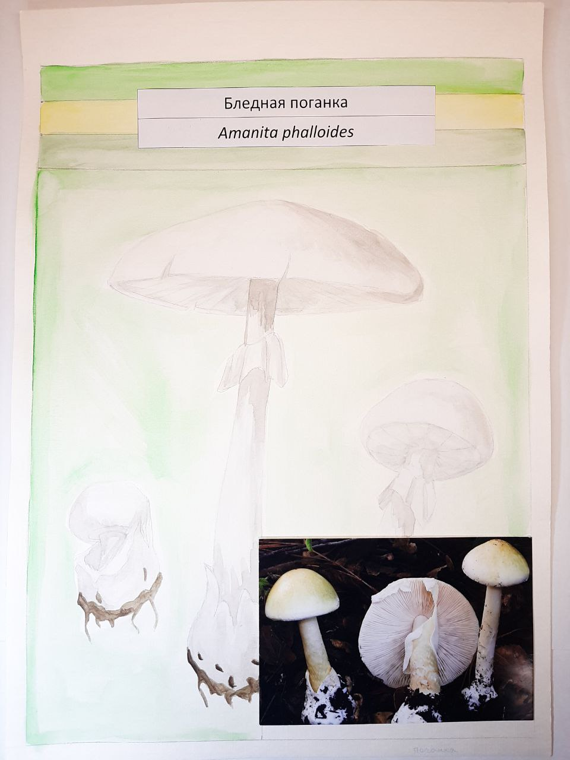
Приложение 2
Гриб-зонтик пестрый Macrolepiota procera

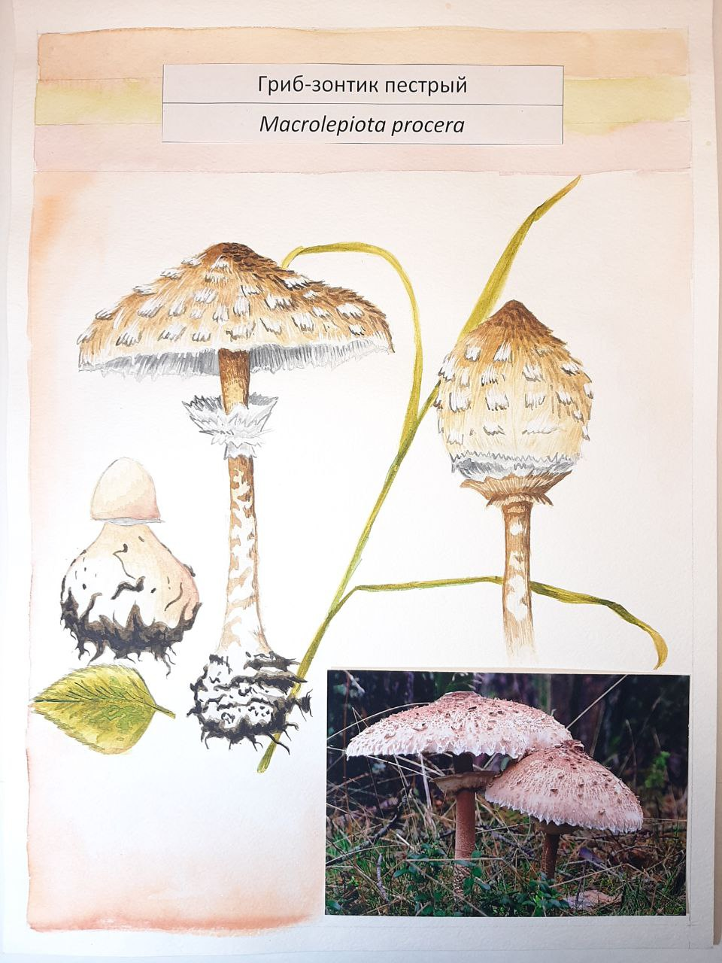
Приложение 3
Мухомор красный Amanita muscaria

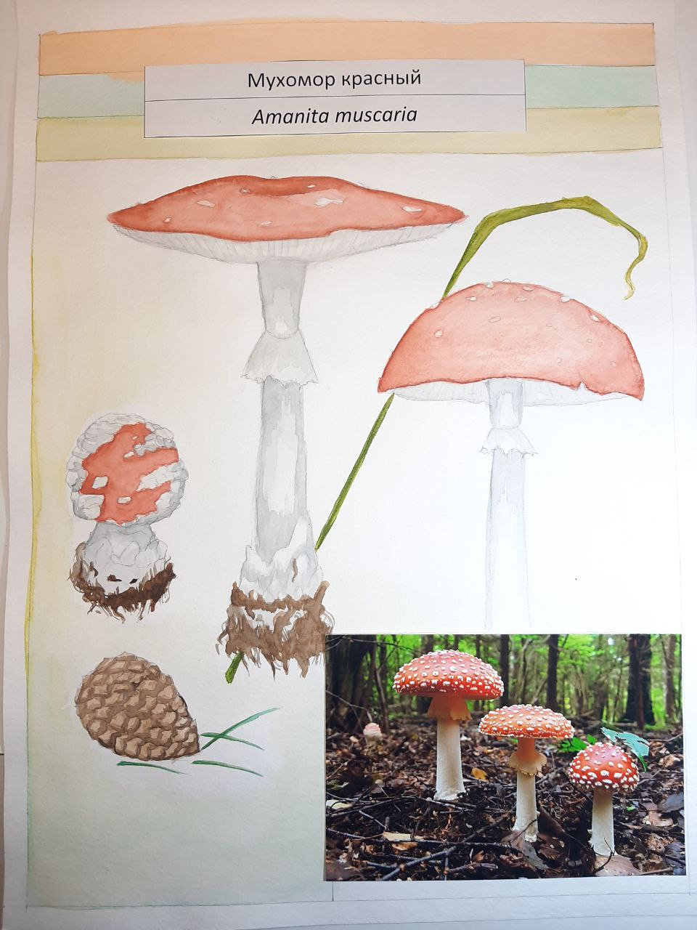
Приложение 4
Рядовка лиловоногая Lepista personata

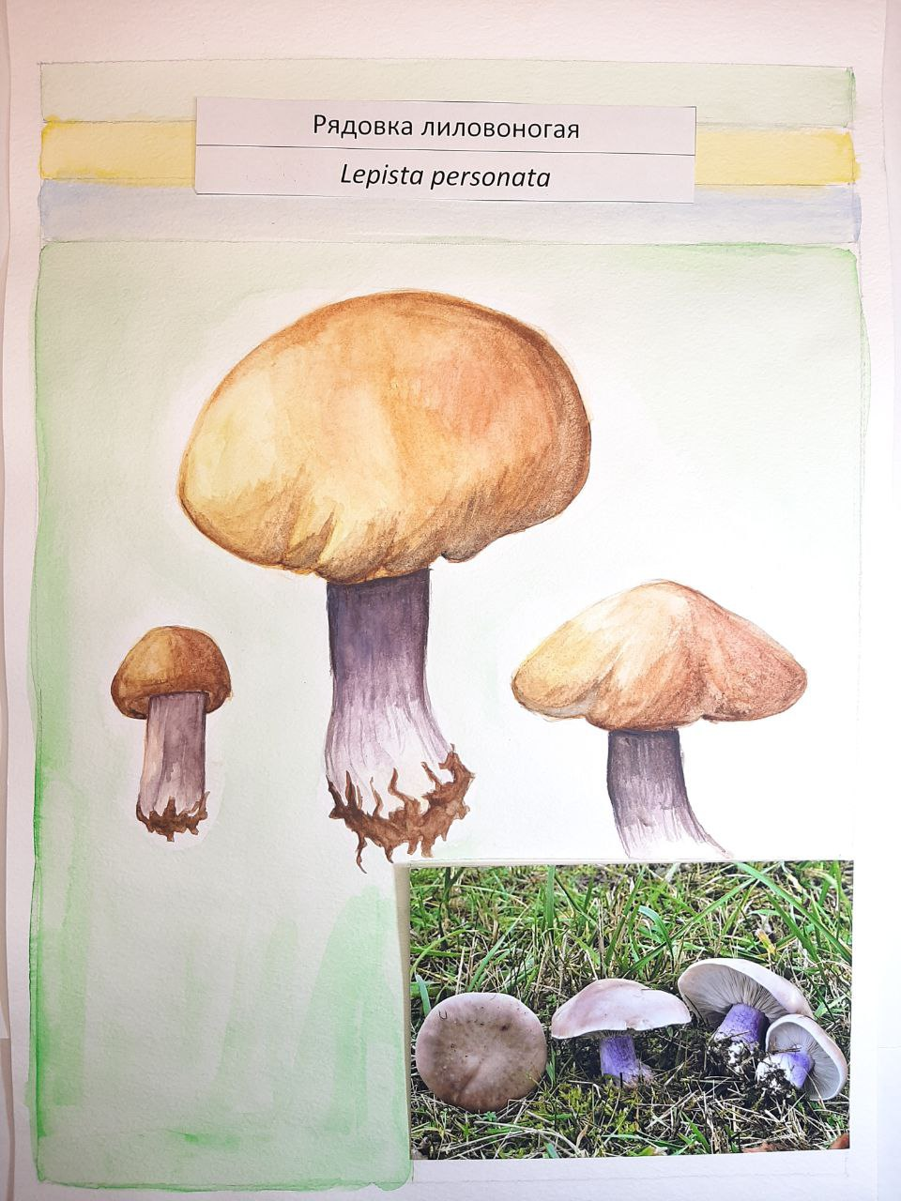
Приложение 5
Майский гриб Calоcybe gambоsa

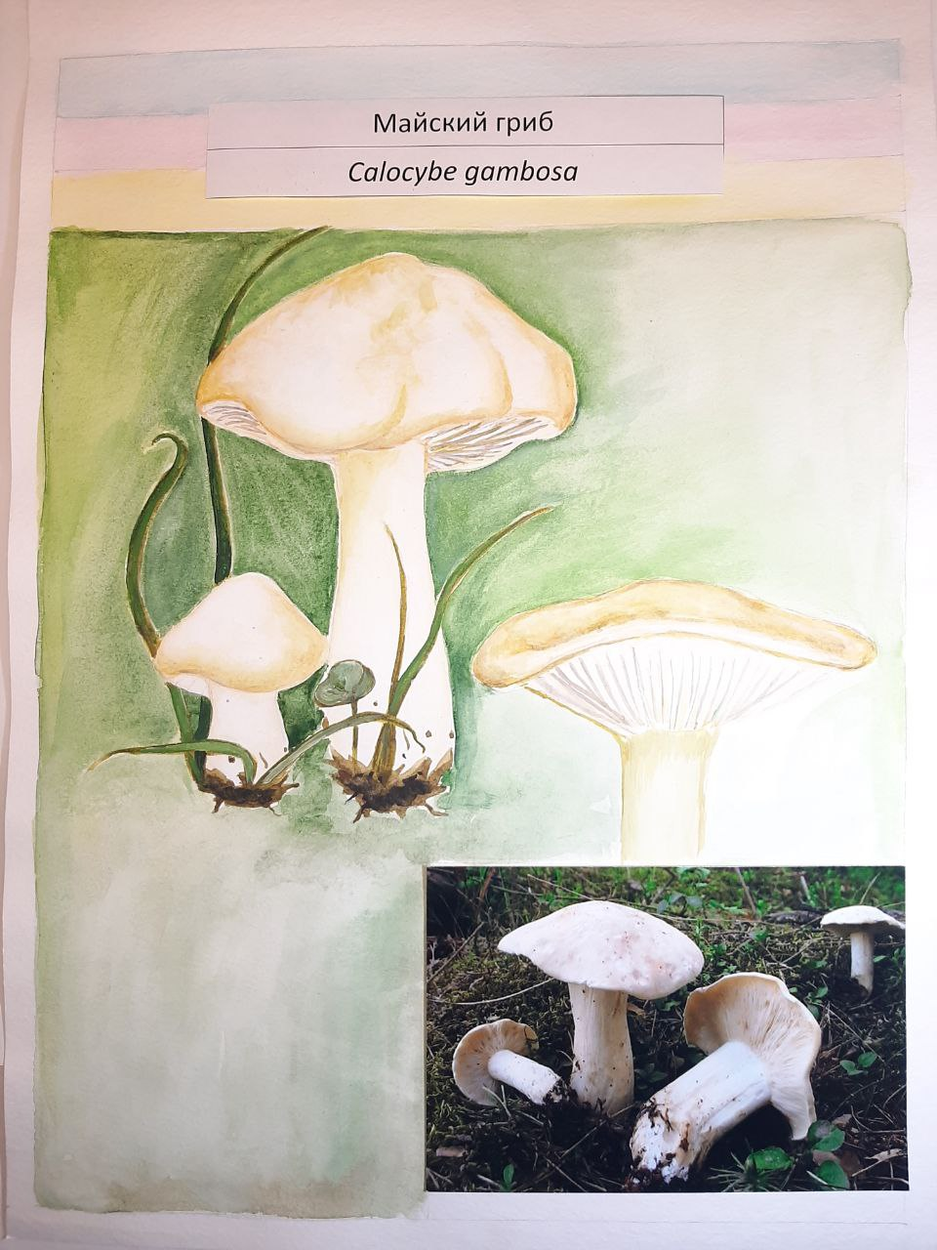
Приложение 6
Свинушка тонкая Paxillus involutus

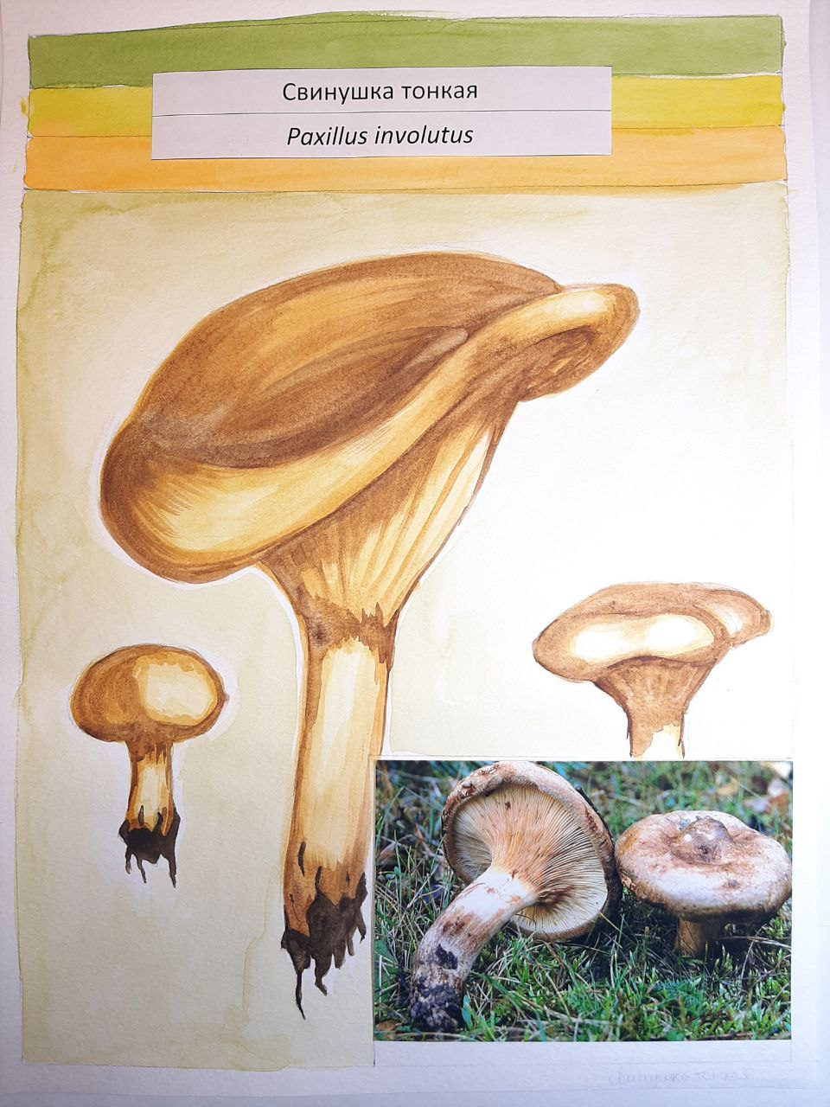
Приложение 7
Шапочка сморчковая Verpa bohemica

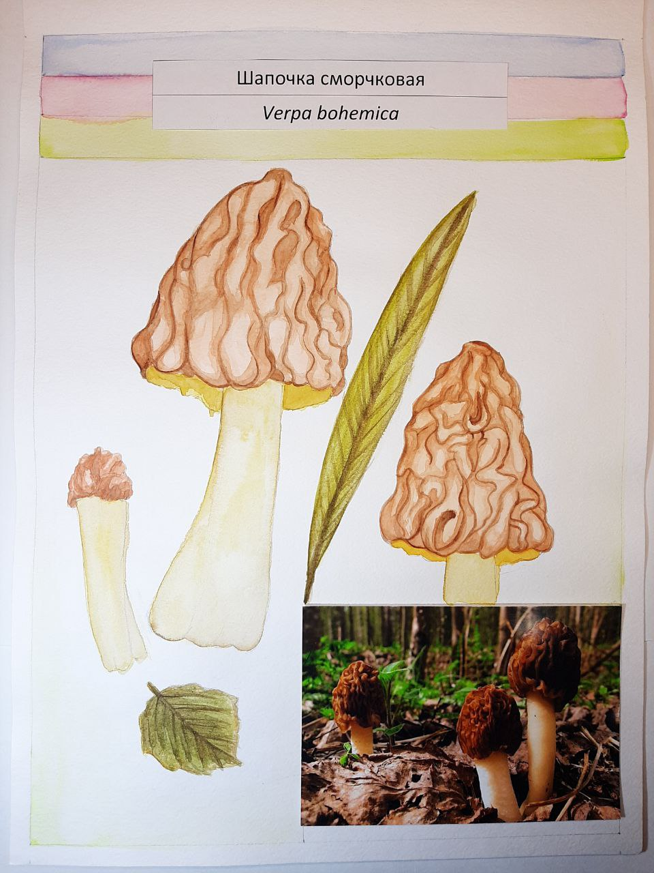
Приложение 8
Шампиньон перелесковый Agaricus silvicola

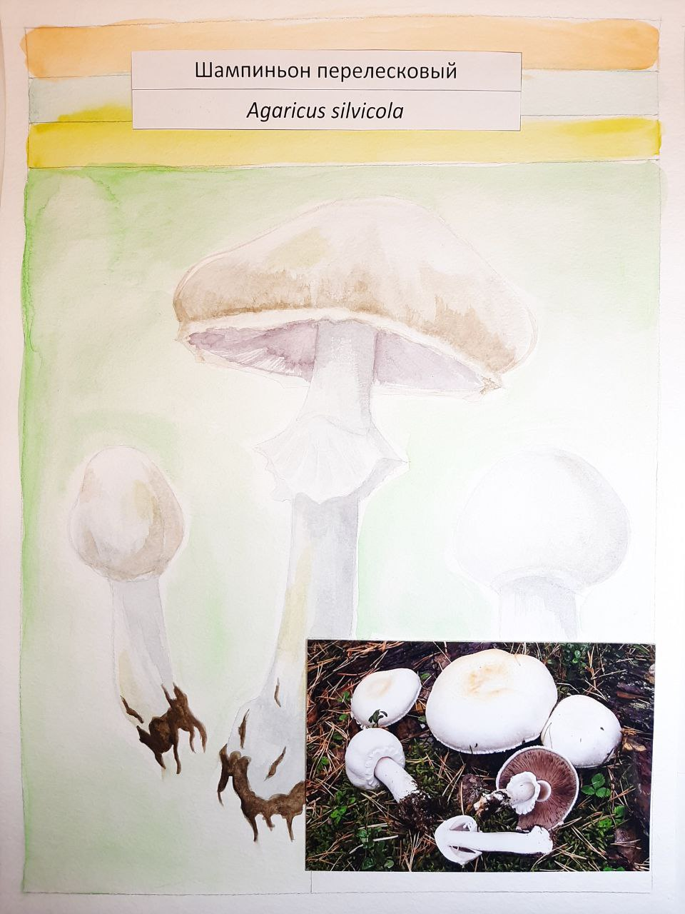
Приложение 9
Дождевика жемчужного Lycoperdon perlatum

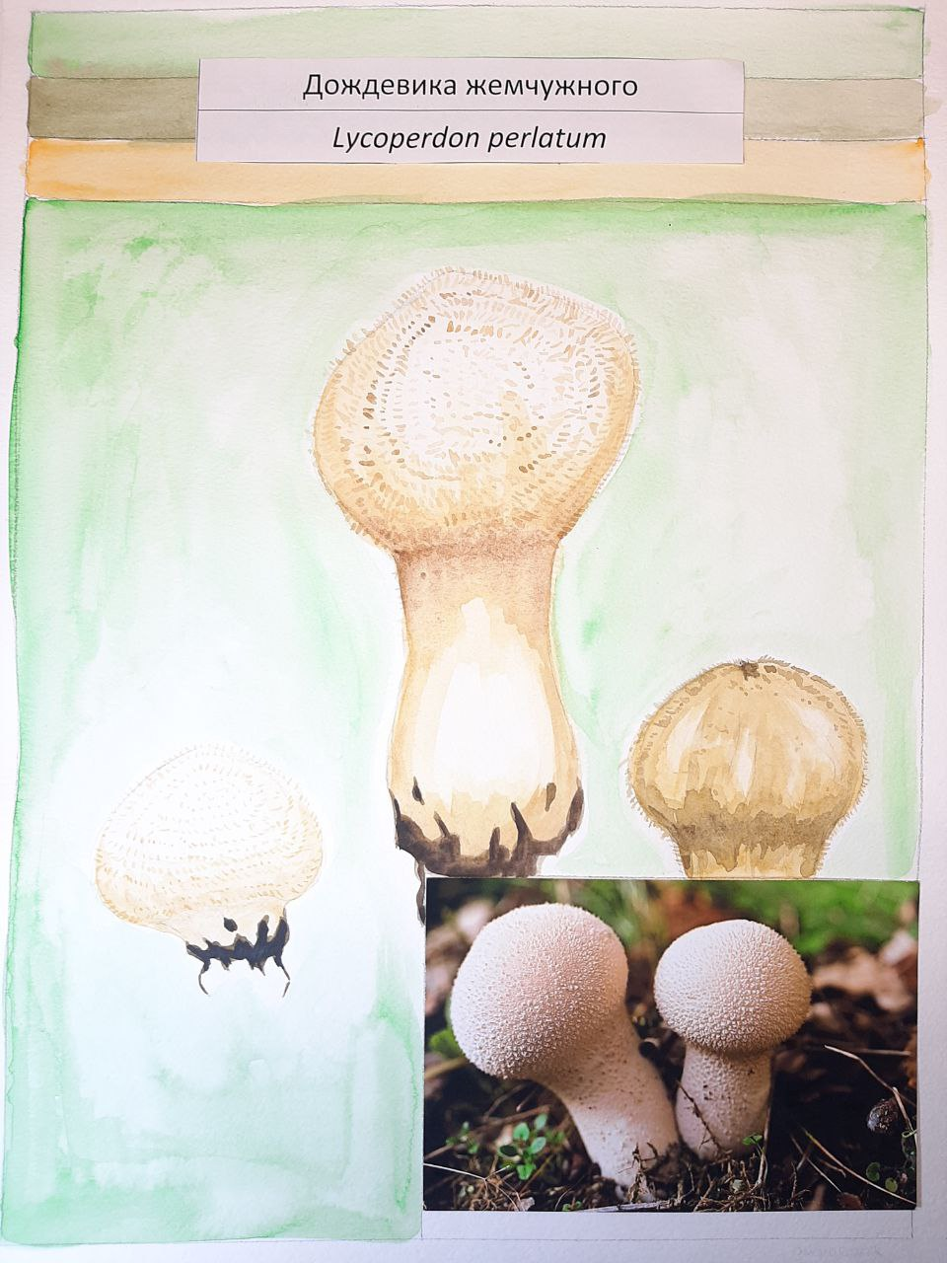
Приложение 10
Сбор материала для выполнения художественных иллюстраций.

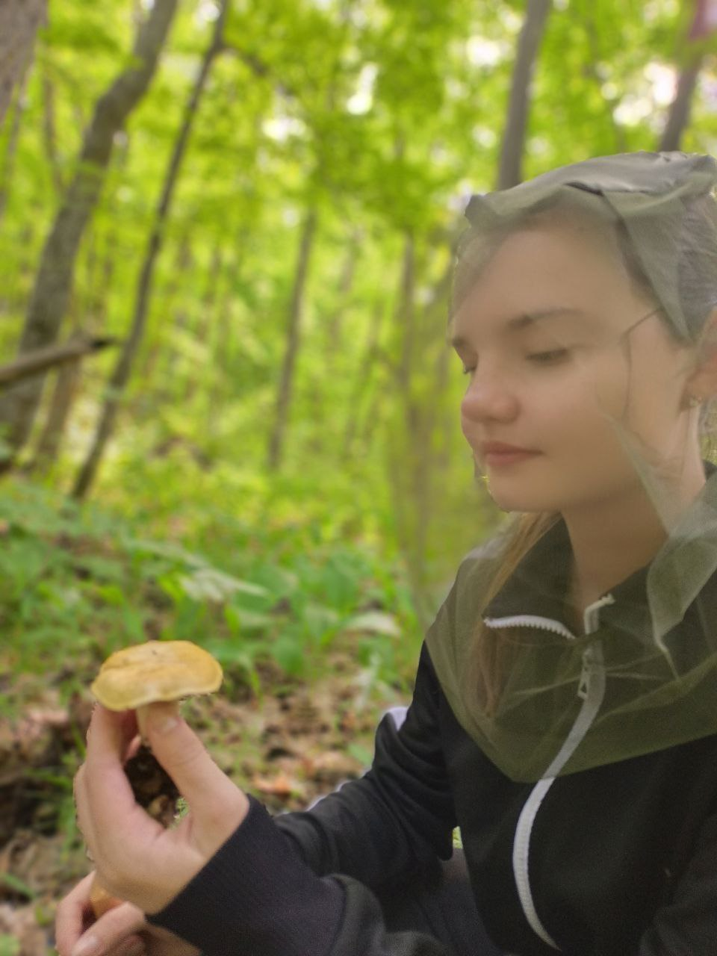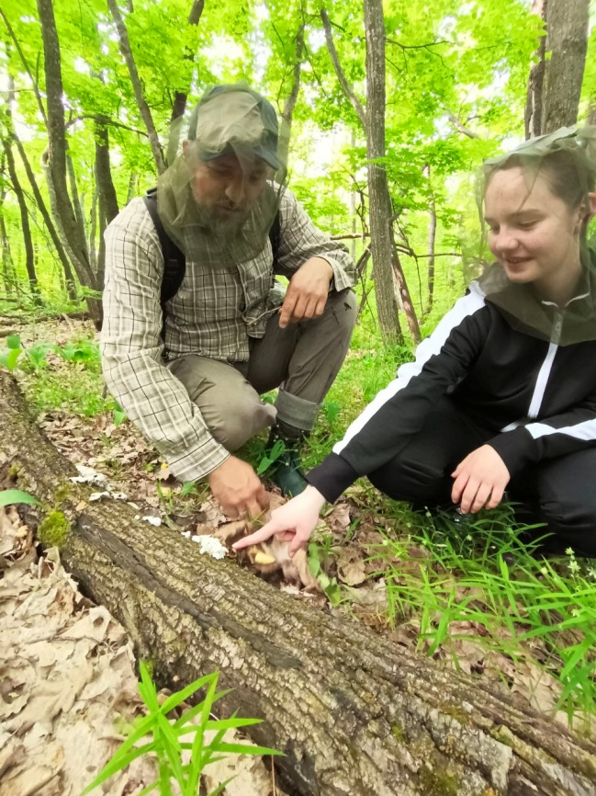

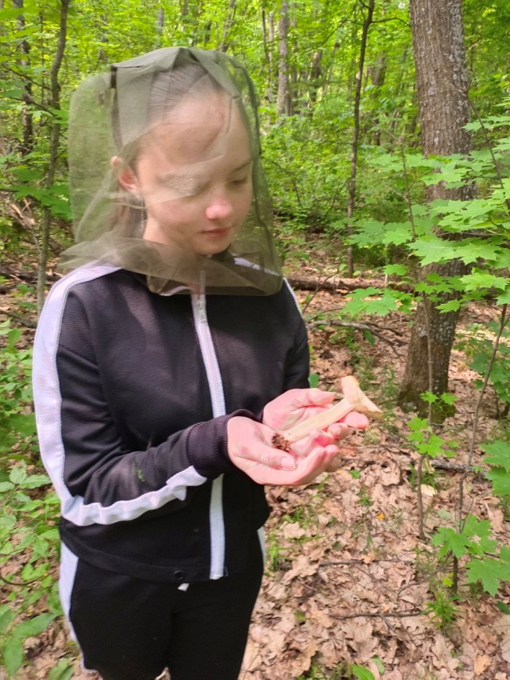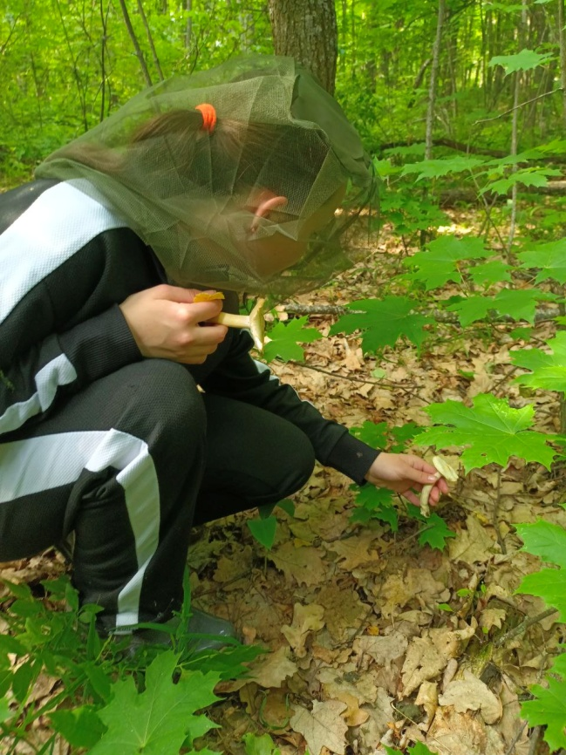

Приложение 11
Процесс работы над художественными иллюстрациями.

